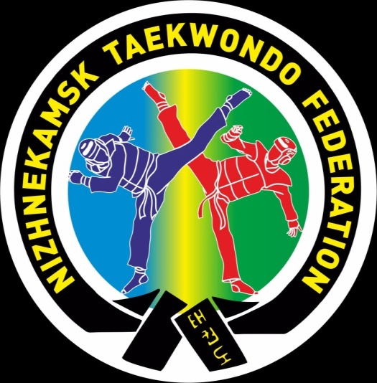

Информационное письмо
о проведении открытого Турнира по тхэквондо (WT), «Nizhnekamsk Cup»
среди юношей и девушек 12-14 лет., младших юношей и девушек 2014-2015г.р., мальчиков и девочек 2016-2017г..р
1. Соревнования среди всех возрастов будут проходить на электронной системе KP&P
2. Перчатки, капы, бандажи обязательны для всех возрастов.
3. Стартовый взнос в размере - 2800 рублей.

4.Дети тренеров от стартового взноса освобождаются.

5.Допустимо участие в двух весовых категориях в одной возрастной группе, дополнительный взнос -1500 рублей

Стартовый взнос расходуется на организацию и проведение соревнований: проживание, питание и оплату работы судейской коллегии и секретариата, обеспечение работы систем электронного судейства, и электронного оборудования, а также наградной атрибутики.
Сенсорные носки являются предметом индивидуального пользования, и выдаваться организаторами соревнований не будут.
Если на момент проведения соревнований спортсмен не достиг 12 лет, то он переходит в возрастную категорию 2014-2015г.р
Предварительные заявки на участие в соревнованиях по установленной форме, набранные в Excel, необходимо отправить до 23.02.2026г. на электронный адрес nasmieiev@mail.ru
Если количество заявленных спортсменов превысит 300 участников, прием заявок будет завершен раньше.

